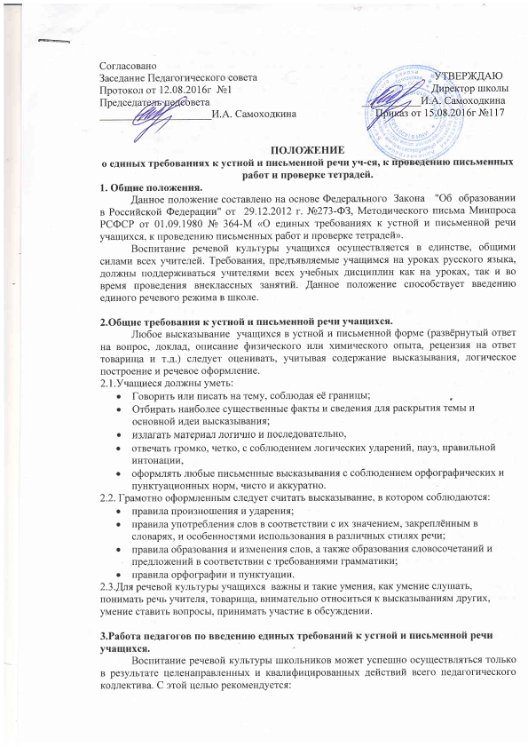

Каждому учителю при подготовке к уроку тщательно продумывать ход изложения материала, правильность и точность всех формулировок, грамотно оформлять все виды записей (на классной доске, в школьном журнале, в дневниках учащихся и т.д.); писать разборчивым почерком; не допускать в своей речи неправильно построенных предложений и оборотов, нарушения норм произношения, небрежности в выборе слов и неточности в формулировках определений.
- Учителям начальных классов постоянно формировать представление у учащихся о богатстве русской речи, проводить обучение нормам литературного языка; особое внимание уделять новой и более трудной для школьников форме речи – письменной, всем формам её проявления; при планировании работы предусматривать развитие навыков связной речи и обучение выразительному чтению на всех уроках. Учителям-предметникам, ведущим в начальных классах уроки музыки, изобразительного искусства, физической культуры, усилить внимание к вопросам повышения культуры речи младших школьников, учитывая, что в 1-4 классах закладываются основы грамоты и речевой культуры.
- Учителям-предметникам
  - Больше внимания уделять формированию на уроках умения анализировать, сопоставлять изученный материал, при ответе приводить необходимые примеры, доказательства, делать выводы и обобщения.
  - Следить за аккуратным ведением тетрадей, единообразием надписей, грамотным оформлением всех записей в них. Не оставлять без внимания орфографические и пунктуационные ошибки.
  - Добиваться повышения культуры устной речи уч-ся, исправлять неправильную речь, соблюдая при этом необходимый такт, бороться с употреблением жаргонных, вульгарных, диалектных слов.
  - На уроках проводить специальную работу, направленную на полноценное восприятие учащимися учебного текста и слов учителя, которые являются не только основными источниками учебной информации, но и образцами правильно оформленной речи. Целесообразно предлагать такие задания, как, например, сформулировать тему и основную мысль, составить план, конспект.
  - Шире использовать выразительное чтение вслух как один из важнейших приёмов формирования культуры речи учащихся, как средство эмоционального и логического осмысления текста.
  - Настойчиво учить школьников работать с книгой, пользоваться разнообразной справочной литературой по предмету, подбирать литературу по определённой теме, обучать составлению тезисов, конспектов, цитатного материала, списков литературы и т.д.
  - Систематически проводить работу по обогащению словарного запаса учащихся, по ознакомлению с терминологией изучаемого предмета. При объяснении новых слов произносить их чётко, записывать на доске и в тетрадях, постоянно проверять усвоение их значения и правильное употребление в речи, использовать таблицы с трудными по написанию и произношению словами.
  - При планировании работы классным руководителям необходимо предусматривать беседы с родителями по выполнению единых требований к речи учащихся в школе и дома.
4. Виды письменных работ учащихся.
4.1.Основными видами классных и домашних письменных работ учащихся являются обучающие работы, к которым относятся:
- упражнения по русскому, родному и иностранным языкам, математике, физике, химии;
- конспекты первоисточников и рефераты по истории, обществознанию, географии и литературе в 5-9 классах;
- планы и конспекты статей и лекций учителей по разным предметам на уроках в 9 классе;
- сочинения и письменные ответы на вопросы по русскому языку и литературе
- составление аналитических и обобщающих таблиц, схем;
- фиксация наблюдений в природе, осуществляемых в процессе изучения природоведения во 2-4 классах, биологии, географии;
- различные виды рабочих записей и зарисовок по ходу и результатам лабораторных и практических работ по природоведению, биологии, географии, физике, химии, технологии в 4-9 классах
4.2. По русскому, родному и иностранному языкам, литературе, математике, физике и химии проводятся текущие и итоговые письменные контрольные работы. Текущие контрольные работы имеют целью проверку усвоения изучаемого материала, их содержание и частотность определяются учителем с учетом специфики предмета, степени сложности изучаемого материала, а также особенностей учащихся каждого класса. Для проведения текущих контрольных работ учитель может отводить весь урок или его часть.
Итоговые контрольные работы проводятся
- после изучения наиболее значительных тем программы
- в конце четверти, полугодия, года.
Время проведения итоговых контрольных работ промежуточной аттестации в целях предупреждения перегрузки учащихся определяется общешкольным графиком, составляемым руководителями школ по согласованию с учителями.
Организация и контроль за всеми видами письменных работ осуществляется на основе единых требований к устной и письменной речи уч-ся.
5.Количество и назначение ученических тетрадей.
Для выполнения всех видов работ ученики должны иметь следующие тетради:
- русский и родной языки
в 1-4 классах - две рабочие тетради, тетрадь для контрольных работ
в 5-9 классах - две рабочие тетради, тетрадь для контрольных работ, тетрадь для работ по развитию речи
- математика:
в 1-6 классах - две рабочие тетради, тетрадь для контрольных работ;
в 7-9 классах - три рабочие тетради (две по алгебре и одна по геометрии), тетрадь для контрольных работ;
- иностранный язык:
в 2 – 9 – 1 рабочая тетрадь;
информатика, природоведение, ОБЖ, история, обществознание,
технология, литература, музыка - одна рабочая тетрадь
- физика ,химия, география, биология - одна рабочая тетрадь, тетрадь для контрольных , лабораторных работ и практических работ.
- По изобразительному искусству – 1 альбом для рисования
Тетради для контрольных работ в течение всего учебного года хранятся в школе и выдаются ученикам для выполнения в них работы над ошибками.
В тетрадях для контрольных работ по русскому языку, по развитию речи записывается вид работы, строкой ниже – её название. Например,
Диктант. Изложение.
Пушок. Ель.
То же относится к обозначению кратковременных работ, выполняемых в обычных тетрадях. В тетрадях по математике, физике, химии записывается: «Контрольная работа», строкой ниже – название темы

6.Порядок ведения тетрадей учащимися.
Все записи в тетрадях должны проходить с соблюдением следующих требований:
- писать в тетрадях аккуратным, разборчивым почерком,
- единообразно выполнять надписи на обложке тетради: указывать для чего предназначена тетрадь, класс, название школы, фамилию и имя ученика,
- указывать дату выполнения работ по русскому и родному языкам словами, в 1-4 классах – дату цифрой, название месяца словами, по остальным предметам цифрами;
- тетради для учащихся 1,2 классов подписывает учитель. Тетради по иностранному и родному языкам подписываются на изучаемом языке.
- соблюдать поля с внешней стороны,
- писать на отдельной строке название темы, а также темы письменной работы,
- обозначать номер упражнения, задачи или указывать вид работы,
- соблюдать красную строку;
- в начальных классах после даты писать «Классная работа», каждый новый вид работы начинать с красной строки;
- в 5-9 классах после даты писать тему, работу начинать на той же странице тетради, где написаны дата и наименование работы.
- между датой и заголовком, наименованием вида работы, между заголовком и текстом строчки не пропускать, между заключительной строкой текста одной письменной работы и датой или заголовком следующей - 4 клеточки в тетрадях по математике (в клетку) и 2строки в тетрадях по русскому языку ( линейку) для выставления оценки за работу. Перед домашней работой оставлять одну строку.
- выполнять аккуратно подчеркивания, чертежи, условные обозначения карандашом, в случае необходимости с применением линейки и циркуля,
- исправлять ошибки следующим образом: неверно написанную букву, цифру или пунктуационный знак зачёркивать косой линией, часть слова, слово, предложение - тонкой горизонтальной чертой, вместо зачеркнутого надписать нужное. Не заключать неверно написанное в скобки;
- между заключительной строкой сочинения или изложения и датой следующей работы по развитию речи оставлять две строки для отметки.

7. Порядок проверки письменных работ учащихся.
7.1.В целях упорядочения проверки письменных работ учащихся школы, тетради проверяются в следующем порядке:
- Учителя в 1-4, 5 классах ежедневно проверяют рабочие тетради у всех учащихся .
- В 6-8 классах после каждого урока проверяются тетради слабых учащихся, у сильных – не все работы, а лишь наиболее значимые по своей важности, но с таким расчетом, чтобы 1 раз в неделю тетради всех учащихся проверялись
- В 9 классе - после каждого урока проверяются тетради слабых учащихся, у остальных 2 раза в месяц
- По иностранному языку во 2-5 классах ежедневно проверяются рабочие тетради у всех учащихся; в 6-9 – после каждого урока только у слабых, у сильных проверяются наиболее значимые, но не реже 1 раза в 2 недели в 6-8 классах, 1 раза в четверть – в 9 классе; тетради-словари проверяются не реже одного раза в четверть.
- По литературе в 5-8 классах – не реже двух раз в месяц, в 9 классе – не реже 1 раза в месяц.
- По истории, обществознанию, географии, биологии, физике, химии, технологии, ОБЖ – выборочно, но не реже 2 раз в четверть.
7.2. Все виды контрольных работ по предметам, а также сочинения и изложения проверяются у всех учащихся.
Проверка контрольных и творческих работ осуществляется в следующие сроки:
- контрольные диктанты и контрольные работы по математике в 1-9 классах проверяются к следующему уроку и возвращаются на нем учащимся.
- изложения и сочинения в начальных классах проверяются не более двух дней; в 5-8 классах – не более недели, в 8-9 – не более 10 дней.
  - В проверяемых работах учитель отмечает и исправляет допущенные ошибки, руководствуясь следующим:
- При проверке тетрадей и контрольных работ по русскому языку и математике в 1-4 классах учитель зачёркивает орфографическую, пунктуационную ошибку, цифру математический знак и надписывает сверху (пунктуационный знак рядом) нужное. На полях обозначает ошибку определённым условным знаком (I – орфографическая, V – пунктуационная)
- При проверке тетрадей и контрольных работ учащихся 5-9 классов учитель только подчеркивает и отмечает на полях допущенную ошибку, исправляет её ученик сам в работе над ошибками, по иностранному языку учитель сам исправляет ошибку, допущенную учеником.
- При проверке изложений и сочинений в 5-9 классах отмечаются не только орфографические, пунктуационные ошибки, но и фактические, логические, речевые и грамматические, которые подчеркиваются волнистой линией. На полях тетради учитель обозначает их буквами Ф, Л, Р, Г.
- Подчёркивание и исправление ошибок производится учителем только красной пастой.
- Проверив диктант, изложение или сочинение, учитель подсчитывает и записывает количество ошибок по видам. После подсчёта ошибок в установленном порядке выставляется отметка за работу.
7.4. Все контрольные работы обязательно оцениваются учителем с занесением оценок в классный журнал.
- Самостоятельные обучающие письменные работы также оцениваются. Отметки в журнал за эти работы могут быть выставлены по усмотрению учителя.
- Оценки за контрольные, творческие письменные работы выставляются в графе того дня, когда проводилась работа. Если работа оценена двумя отметками, следует занять две графы, одна из которых не имеет даты.
- Если работа (сочинение, изложение) длилась 2 урока, то отметки ставятся в 2 графы, обе из которых имеют дату
- За литературное сочинение выставляется 2 оценки, одна из которых ставится в графе по русскому языку без даты, если сочинение длилось 1 час, если сочинение длилось 2 часа – с датой.
- За домашнее сочинение также выставляется две отметки, обе из которых ставятся без даты.
При оценке письменных работ уч-ся учителя руководствуются соответствующими нормами оценки знаний, умений и навыков уч-ся.
После проверки письменных работ уч-ся дается задание по исправлению ошибок, или выполнение упражнений, предупреждающих повторение аналогичных ошибок. Работа над ошибками осуществляется, как правило, в тех тетрадях, в которых выполнялись письменные работы.

8. Рекомендации по оценке знаний и умений уч-ся.
Содержание и объем материала, подлежащего проверке, определяется программой. При проверке усвоения материала нужно выявлять полноту, прочность усвоения уч-ся теоретической части материала и умение применять их на практике.
Основными формами проверки изученного материала является устный опрос, письменные задания, контрольные, практические работы, собеседование, индивидуальные задания, тестирование.
При оценке письменных и устных ответов учитель прежде всего учитывает показанные уч-ся знания и умения. Оценка зависит от наличия и характера погрешностей, допущенных уч-ся.
6.2. За ответ уч-ся при устном и письменном опросе выставляется одна из отметок: 2-неудовлетворительно, 3- удовлетворительно,4-хорошо, 5- отлично.
6.3. Учитель может повысить отметку уч-ся за оригинальный ответ на вопрос или оригинальное выполнение того или иного задания, свидетельствующее о высоком развитии уч-ся, за решение более сложной задачи или ответ на сложный вопрос.

